Data-Warehouse

# Begriff Data-Warehouse

[datenbanken-verstehen.de](http://www.datenbanken-verstehen.de/data-warehouse/data-warehouse-grundlagen/data-warehouse/)

Ein Datenlager um Daten für analytische Zwecke zu speichen. Vereint und verdichtet Daten aus mehreren Quellen und stellt diese normalisiert dar. TL;DR: Ein Data-Warehouse ist eine riesige Sammlung von Daten.

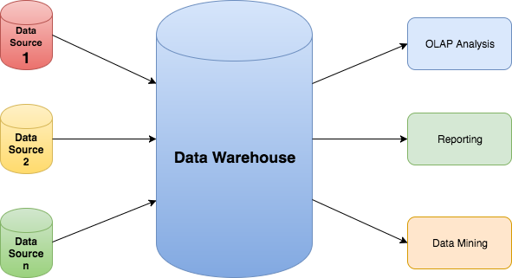

# OLAP/OLTP

[datawarehouse4u.info](http://datawarehouse4u.info/OLTP-vs-OLAP.html)

## OLAP

Online Analytical Processing wird verwendet um große Datenmengen zu analysieren. Der Fokus bei OLAP liegt nicht auf der Anzahl der Transaktionen, sondern auf der Komplexität dieser. Es werden oft nur wenige Transaktionen ausgeführt, diese sind jedoch viel aufwendiger als OLTP Transaktionen. Hauptsächlich werden historische Daten ausgewertet, um besser planen zu können.

### OLTP

Online Transaction Processing wird verwendet um Daten zu bewegen(INSERT, UPDATE). Das Ziel von OLTP ist die Daten-Integrität zu erhalten (Konsistenz) und möglichst viele Transaktionen in möglichst wenig Zeit auszuführen.

# Cube

Ein OLAP-Würfel ist eine besondere Art der Datenspeicherung die verwendet wird, um Daten logisch angeordnet darzustellen.

Die wesentlichen Komponenten des OLAP Cubes sind die Dimensionen (Eigenschaften) und die Fakten (Kennzahlen). Die Dimensionen bilden die multidimensionale Struktur des Cubes und stellen die Ausbreitungsrichtung des Würfels in einer bestimmte Raumrichtung dar. Der CUBE muss nicht 3 Dimensionen haben, er kann theoretisch unendlich viele Dimensionen haben.

Man könnte zum Beispiel die Produkte pro Kunde pro Jahr darstellen und so die Produktion oder das Angebot optimieren. 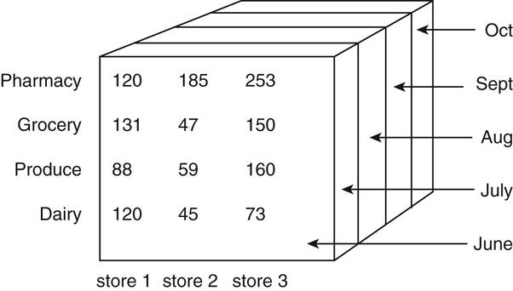

# Sternschema

[wikipedia.org](https://de.wikipedia.org/wiki/Sternschema)

Ist ein Datenmodel, dessen Ziel nicht die Normalisierung ist, sondern die höchste Effizienz beim Schreiben/Lesen von Daten. Die mittlere Tabelle vereint alle Daten, PK ist der FK aller Tabellen.

